**PELABELAN DATA CITRA UNTUK DATA**

**TRAINING SISTEM I-*CCTV* DRILLING AI**

**DI PERTAMINA HULU ROKAN**

**WILAYAH KERJA ROKAN**

**PRAKTEK KERJA LAPANGAN**

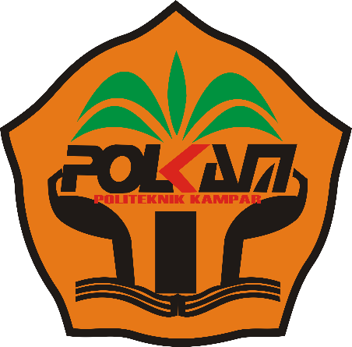

Disusun Oleh:

**RIBUT WIBOWO RAHAYU**

**NIM. 201913035**

**PROGRAM STUDI TEKNIK INFORMATIKA**

**POLITEKNIK KAMPAR**

**2022**

# KATA PENGANTAR

Dengan mengucapkan puji syukur kehadirat Allah SWT. berkat rahmat dan hidayah-Nya, serta kedua orang tua yang selalu memberi dukungan dan memberi semangat sehingga penulis dapat menyelesaikan laporan Praktek Kerja Lapangan (PKL) dengan judul “Pelabelan Data Citra untuk Data *Training* Sistem *i-CCTV Drilling AI* di Pertamina Hulu Rokan Wilayah Kerja Rokan” ini dengan berdasarkan hasil dari kegiatan PKL yang dilaksanakan di PT. Pertamina Hulu Rokan.

Pada kesempatan ini penulis mengucapkan terima kasih sebesar – besarnya kepada kedua orang tua yang selalu memberikan do’a dan dukungan dalam bentuk materi maupun dukungan emosional. Penulis juga sampaikan terimakasih kepada pihak yang terhormat:

1. Bapak Muhammad Ridwan, S.T., M.T. selaku Dosen pembimbing
2. Bapak Freddy Frinly Rizki selaku pembimbing di lapangan
3. Ibu Nina Veronika, ST., MSc selaku Direktur Politeknik Kampar
4. Bapak Fitri, ST., MSc selaku Kepala Program Studi Teknik Informatika
5. Rekan-rekan seperjuangan angkatan 2019, yang telah memberikan masukan dan dukungan sehingga laporan PKL ini dapat terselesaikan.

Penulis menyadari bahwa dalam penulisan laporan PKL ini masih banyak kekurangan, untuk itu penulis dengan sangat terbuka menerima kritik dan saran yang di berikan sehingga mendapatkan hasil yang baik.

Akhir kata semoga Allah SWT. membalas kebaikan dan jasa yang telah penulis terima. Semoga laporan PKL ini dapat memberikan manfaat dan kebaikan kepada penulis dan pembaca.

Pekanbaru, 24 Juni 2022

Penulis

# DAFTAR ISI

KATA PENGANTAR i

DAFTAR ISI ii

DAFTAR GAMBAR iii

BAB I PENDAHULUAN 1

A. Latar Belakang 1

B. Tujuan dan Manfaat PKL 2

C. Waktu dan Tempat 2

BAB II KEADAAN UMUM PERUSAHAAN 4

A. Sejarah Perusahaan 4

B. Struktur Organisasi Perusahaan 6

C. Kegiatan Umum Perusahaan 7

BAB III KEGIATAN PKL 8

A. Pelaksanaan 8

BAB IV PEMBAHASAN 13

A. Landasan Teori 13

B. Alur Proses *Labelling Image* 14

C. Pelabelan Data Citra 14

BAB V PENUTUP 18

A. Kesimpulan 18

B. Saran 18

DAFTAR PUSTAKA 19

LAMPIRAN 20

# DAFTAR GAMBAR

Gambar 2.1 Struktur Perusahaan 10

Gambar 2.2 Logo Perusahaan 10

Gambar 3.1 Melakukan *Labelling Image* Untuk AI 12

Gambar 3.2 Diskusi Mengenai *Hololens* bersama Tim *Microsoft* 13

Gambar 3.3 Presentasi Penggunaan *Hololens* di Industri Migas 13

Gambar 3.4 Presentasi Mengenai *Drilling* *& completion* 13

Gambar 3.5 Mengikuti Morning Call SLO 1 *Drilling* 14

Gambar 3.6 Mengerjakan Proyek SOP/TKO 14

Gambar 3.7 Mengikuti Check Point Progress Magang 14

Gambar 3.8 Review dan Presentasi Hasil Review SharePoint 15

Gambar 3.9 Mengikuti *i-CCTV Drilling AI* Check Point 15

Gambar 3.10 Mempelajari Tentang *Microsoft* Power Automate 15

Gambar 3.11 Mengikuti AI/ML & Digital *Drilling* Workshop PHR 16

Gambar 4.2 Menjalankan Command Prompt di Direktori *LabelImg* 19

Gambar 4. 3 Tampilan Aplikasi *LabelImg* 20

Gambar 4.4 Membuka Direktori Gambar 20

Gambar 4.5 Menandai Objek 20

Gambar 4.6 Menyimpan Hasil ke Direktori 21

# BAB I PENDAHULUAN

## Latar Belakang

PT Pertamina (Persero) adalah perusahaan Badan Usaha Milik Negara (BUMN) yang bergerak di bidang energi, pengelolaan penambangan minyak dan gas bumi di Indonesia. PT Pertamina Hulu Rokan (PHR) adalah anak perusahaan dari PT Pertamina (Persero) yang kini mengambil alih Blok Rokan di Riau dari PT Chevron Pacific Indonesia (CPI) pada tanggal 9 Agustus 2021.

*Drilling & completion Performance and Well Control* adalah salah satu fungsi yang terdapat di PT Pertamina Hulu Rokan (PHR). Tim yang terdapat pada fungsi ini bertanggung jawab untuk mengidentifikasi peluang peningkatan dalam operasi D&C, dengan melakukan analisis data, menggunakan praktik terbaik dari unit bisnis lain atau memperkenalkan alat dan teknologi baru untuk mendukung tujuan tim secara keseluruhan dan menyampaikan rencana bisnis.

*i-CCTV Drilling AI* adalah salah satu proyek yang dikerjakan di *Drilling & completion Performance and Well Control*. Proyek ini dibuat menggunakan *Artificial Intelligence (AI)* dan dibangun diatas bahasa pemrograman *python* dan *c++* untuk *modelling*nya. *i-CCTV Drilling AI* adalah sebuah proyek yang bertujuan untuk memantau dan mendeteksi kelengkapan Alat Perlindungan Diri (APD) yang digunakan oleh pekerja yang sedang berada di lapangan.

*Labelling Image* adalah salah satu proses yang dilakukan pada proyek *i-CCTV Drilling AI*. Proses yang dilakukan disini adalah melakukan definisi pada sample gambar yang telah diambil dari lapangan. Definisi pada gambar dilakukan pada objek pekerja yang terdapat pada gambar sample dan dilakukan dengan menandai Alat Perlindungan Diri (APD) yang sedang atau tidak digunakan oleh pekerja pada gambar.

*LabelImg* adalah sebuah *software* (perangkat lunak) yang digunakan sebagai alat anotasi gambar yang ringan dan mudah digunakan untuk memberi label kotak pembatas objek dalam gambar.

## 

## Tujuan dan Manfaat PKL

Tujuan dan manfaat dari pelaksanaan praktek kerja lapangan ini adalah:

1. Tujuan

Tujuan pelaksanaan kegiatan praktek kerja lapangan adalah sebagai berikut.

1. Mengetahui proses dan tujuan dari *Labelling Image* di PT. Pertamina Hulu Rokan.
2. Melakukan pelabelan citra untuk proyek *i-CCTV Drilling AI*.
3. Mengetahui tujuan dari proyek *i-CCTV Drilling AI*.
4. Mengetahui relasi perusahaan dengan *brand* yang menawarkan kerja sama.
5. Manfaat

Manfaat pelaksanaan kegiatan praktek kerja lapangan adalah sebagai berikut.

1. Menambah pengalaman dalam bidang ilmu pengolahan citra dan sistem *Artificial Intelligence (AI)*
2. Mengetahui prosedur kerja pada dunia industri.
3. Meningkatkan disiplin dan tanggung jawab dalam melakukan pekerjaan.
4. Membantu mengerjakan tugas proyek yang ada di perusahaan dan ikut serta memberikan ide untuk pengembangan proyek yang sedang dikerjakan perusahaan.
5. Dapat membagikan pengalaman yang telah diperoleh dari perusahaan tempat melaksanakan PKL

## Waktu dan Tempat

Praktek Kerja Lapangan (PKL) dimulai pada Kamis, 17 Maret 2022 dan berakhir pada Jum’at, 16 September 2022. Kegiatan praktek kerja lapangan dilakukan secara *hybrid* atau bergantian antara daring atau *Work From Home (WFH)* dan tatap muka atau *Work Form Office (WFO).* Waktu magang ketika *WFH* adalah 6 Jam perhari setiap hari senin sampai jumat. Kemudian waktu magang ketika *WFO* dimulai pukul 07.00 hingga pukul 17.00 dan dilaksanakan setiap hari senin sampai jumat. Praktek kerja lapangan dilaksanakan di PT. Pertamina Hulu Rokan Wilayah Kerja Rokan dengan fungsi penempatan di *Drilling & Completion Performance and Well Control* yang berlokasi di Desa Lembah Damai, Kecamatan Rumbai Pesisir, Kota Pekanbaru, Riau, Indonesia.

# BAB II KEADAAN UMUM PERUSAHAAN

## Sejarah Perusahaan

Wilayah Kerja (WK) Rokan mengukir perjalanan baru dalam kontribusinya sebagai salah satu wilayah kerja andalan nasional. Setelah ditemukan pada tahun 1941 dan diproduksikan pada tahun 1951, maka mulai mulai 9 Agustus 2021 pukul 00.01 WIB, operasional WK itu beralih dari Kontraktor Kontrak Kerja Sama (KKKS) *Chevron Pacific Indonesia (CPI)*, kepada KKKS Pertamina Hulu Rokan (PHR).

Dukungan para pemangku kepentingan terhadap pengelolaan WK Rokan selanjutnya, terlihat dari kehadiran mereka dalam acara seremoni Alih Kelola WK Rokan, yang diselenggarakan secara *hybrid* pada Minggu 8 agustus malam, di Pekanbaru dan Jakarta. Para tamu yang hadir adalah Menteri Energi dan Sumber Daya Mineral (ESDM) Arifin Tasrif, Menteri Badan Usaha Milik Negara (BUMN), Erick Tohir, Pimpinan dan anggota Komisi VII DPR RI, Gubernur Riau, Syamsuar beserta jajarannya, Kepala SKK Migas, Dwi Soetjipto, Direktur Utama Pertamina, Nicke Widyawati, Direktur Utama CPI, Albert Simandjuntak dan Direktur Utama PHR, Jaffe Suardin Arizona. Ikut hadir pada acara tersebut adalah para Perwakilan Komisi Pengawas SKK Migas.

Salah satu usaha SKK Migas untuk mengawal alih kelola WK Rokan adalah menginisiasi *Head of Agreement (HoA)* yang menjamin investasi PT *CPI* pada akhir masa kontrak. Hasilnya, sejak *HoA* ditandatangani pada 29 September 2020 hingga 8 Agustus 2021, telah dilakukan pemboran 103 sumur pengembangan. Selain pemboran, SKK Migas juga mengawal 8 isu lain yang menjadi kunci sukses alih kelola, yaitu migrasi data dan operasional, pengadaan *chemical EOR*, manajemen kontrak-kontrak pendukung kegiatan operasi, pengadaan listrik, tenaga kerja, pengalihan teknologi informasi, perizinan dan prosedur operasi serta pengelolaan lingkungan.

Pada akhir Juli 2021, rata-rata produksi WK Rokan sekitar 160,5 ribu barel per hari atau sekitar 24% dari produksi nasional, dan 41 juta kaki kubik per hari (MMSCFD) untuk gas bumi. Menteri Arifin berharap, PHR berkomitmen melakukan investasi yang masif agar produksi dari wilayah kerja tersebut tidak lagi menurun bahkan dapat ditingkatkan.

Kontrak baru WK Rokan yang menganut sistem *PSC* Gross Split merupakan suatu tantangan dalam pelaksanaan kegiatan di lapangan. Oleh karena itu, Pertamina dituntut untuk tetap profesional dalam mengelola WK Rokan, serta meningkatkan investasi untuk dapat memaksimalkan produksi mengingat potensi WK Rokan yang masih cukup menjanjikan.

Produksi WK Rokan diharapkan dapat mencapai 165 ribu barel per hari pada akhir tahun 2021 dengan tambahan sumur-sumur baru yang dibor tahun ini. Selanjutnya WK Rokan diharapkan tetap menjadi salah satu penghasil utama minyak nasional.

Hingga akhir tahun 2021, PHR merencanakan pengeboran 161 sumur baru, termasuk sisa sumur dari komitmen operator sebelumnya. Untuk tahun 2022, PHR merencanakan pengeboran kurang lebih sebanyak 500 sumur baru. Komitmen ini merupakan komitmen investasi dan jumlah sumur terbesar di antara WK migas lain di Indonesia. Kegiatan pengeboran tersebut akan didukung dengan penyiapan tambahan 10 *rig* pemboran sehingga secara total tersedia 16 rig pemboran serta 29 *rig* untuk kegiatan *Work Over & Well Service* yang merupakan *mirroring* dari kontrak sebelumnya.

*Drilling & completion Performance and Well Control* adalah salah satu fungsi yang terdapat di PT Pertamina Hulu Rokan (PHR). *Drilling & completion Performance and Well Control* dibentuk pada Mei 2016, terdiri dari berbagai pekerja berpengalaman dan memiliki latar belakang dari tim *Drilling* *and* *Completions* di *D&C* WK Rokan.

## Struktur Organisasi Perusahaan

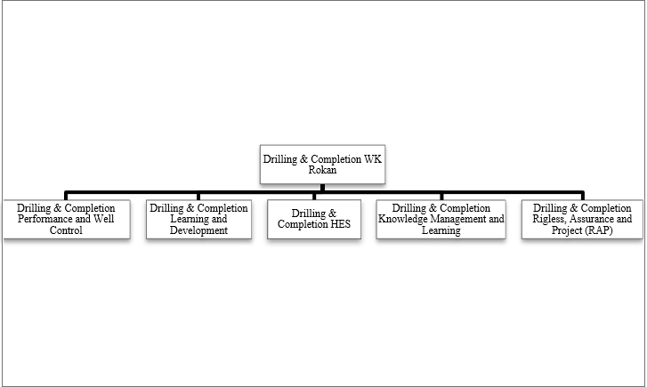

Gambar 2.1 Struktur Perusahaan

Gambar 2.1 adalah tampilan dari struktur organisasi dari fungsi *Drilling & Completion* WK Rokan di PT. Pertamina Hulu Rokan. Pada *Drilling & Completion* WK Rokan terdapat beberapa bagian lagi seperti *Drilling & Completion Performance and Well Control, Drilling & Completion Learning and Development, Drilling & Completion HES, Drilling & Completion Knowledge and Learning* dan *Drilling & Completion Rigless, Assurance and Project (RAP).*

1. Visi dan Misi Perusahaan
2. Visi

Menjadi salah satu perusahaan hulu migas terkemuka di tingkat nasional dan global

1. Misi

Menjalankan kegiatan hulu migas secara profesional, tangkas, efisien, aman dan ramah lingkungan, serta memberikan manfaat nilai tambah bagi seluruh pemangku kepentingan.

1. Logo Perusahaan

Gambar 2.2 Logo Perusahaan

Makna dari logo Pertamina adalah:

1. Warna biru memiliki arti andal, dapat dipercaya dan bertanggung jawab.
2. Warna hijau memiliki arti sumber daya energi yang berwawasan lingkungan.
3. Warna merah memiliki arti keuletan dan ketegasan serta keberanian dalam menghadapi berbagai macam kesulitan.

Simbol grafis memiliki arti:

1. Bentuk anak panah menggambarkan aspirasi organisasi Pertamina untuk senantiasa bergerak ke depan, maju dan progresif. Simbol ini juga mengisyaratkan huruf “P” yakni huruf pertama dari Pertamina.
2. Tiga elemen berwarna melambangkan pulau-pulau dengan berbagai skala yang merupakan bentuk negara Indonesia.

## Kegiatan Umum Perusahaan

PT. Pertamina Hulu Rokan adalah perusahan milik negara (BUMN) yang bergerak pada sektor industri minyak dan gas. PT. Pertamina Hulu Rokan menjadi kontraktor kontrak kerja sama SKK Migas yang mengelola wilayah kerja rokan sekaligus mengelola bisnis dan operasional kegiatan usaha hulu migas di regional sumatera. PT. Pertamina Hulu Rokan menjadi salah satu produsen minyak dan gas utama di Indonesia yang berkontribusi dalam pemenuhan energi nasional.

Dengan bergerak pada sektor industri minyak dan gas PT. Pertamina Hulu Rokan telah memproduksi minyak mentah yang dihasilkan pengeboran sumur minyak dari lapangan-lapangan dengan menghasilkan minyak mentah dengan karakteristik minyak ringan dan minyak mentah dengan karakteristik minyak berat (*heavy oil*). Produksi minyak mentah ini akan diolah dengan dialokasikan ke kilang-kilang minyak dalam negeri milik pertamina.

PT. Pertamina Hulu Rokan Memiliki Tim *Drilling & Completion Performance and Well Control* yang bertanggung jawab untuk mengidentifikasi peluang peningkatan dalam operasi dengan melakukan analisis data, menggunakan praktik terbaik dari unit bisnis lain atau memperkenalkan alat dan teknologi baru untuk mendukung tujuan tim secara keseluruhan dan menyampaikan rencana bisnis. *Drilling & Completion Performance and Well Control* juga berfungsi sebagai penghubung dengan komunitas *D&C Global* melalui pengembangan dan implementasi Standar *Global*.

# BAB III KEGIATAN PKL

## Pelaksanaan

Pelaksanaan Praktek Kerja Lapangan (PKL) dimulai dengan bergabung dengan grup whatsapp peserta PMMB Batch I 2022 dan selanjutnya melengkapi dokumen persyaratan untuk memulai kegiatan PKL di PT. Pertamina Hulu Rokan.

Seluruh peserta yang melakukan kegiatan PKL di PT. Pertamina Hulu Rokan mengikuti acara orientasi yang dilakukan secara online menggunakan *Microsoft* Teams. Selanjutnya panitia pelaksana acara orientasi memberikan arahan, penempatan lokasi dan menjelaskan peraturan yang harus dipatuhi oleh seluruh peserta yang melakukan kegiatan PKL di PT. Pertamina Hulu Rokan.

## Penempatan Lokasi

Penempatan lokasi PKL di PT. Pertamina Hulu Rokan adalah di *Drilling & completion Performance and Well Control*. *Drilling & completion Performance and Well Control* adalah salah satu fungsi yang terdapat pada PT. Pertamina Hulu Rokan.

## Kegiatan PKL

Pelaksanaan PKL di PT. Pertamina Hulu Rokan meliputi beberapa kegiatan diantaranya adalah sebagai berikut:

1. Melakukan *Labelling Image* untuk *AI*

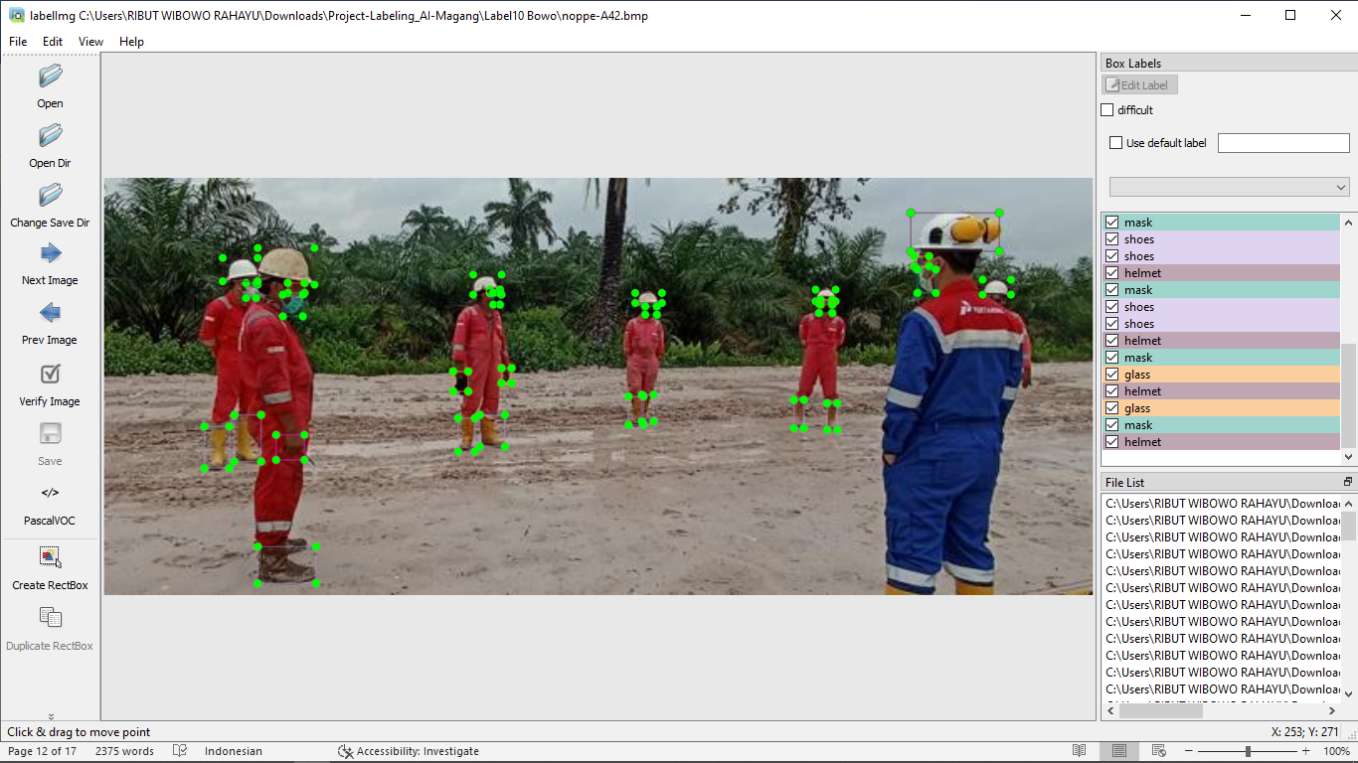

Gambar 3.1 Melakukan Labelling Image Untuk AI

1. Mengikuti Diskusi Mengenai *Hololens* bersama Tim *Microsoft*

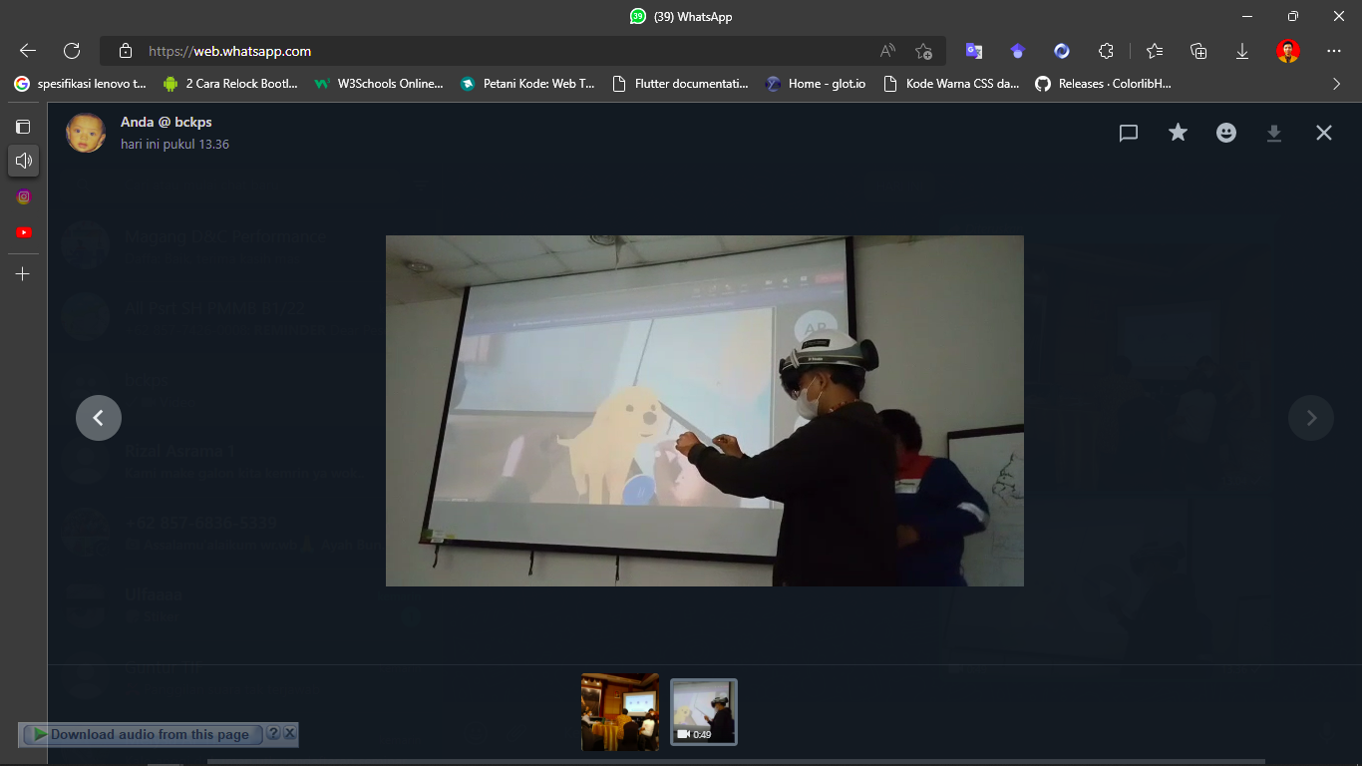

Gambar 3.2 Diskusi Mengenai Hololens bersama Tim Microsoft

1. Presentasi Mengenai Penggunaan *Hololens* di Industri Migas

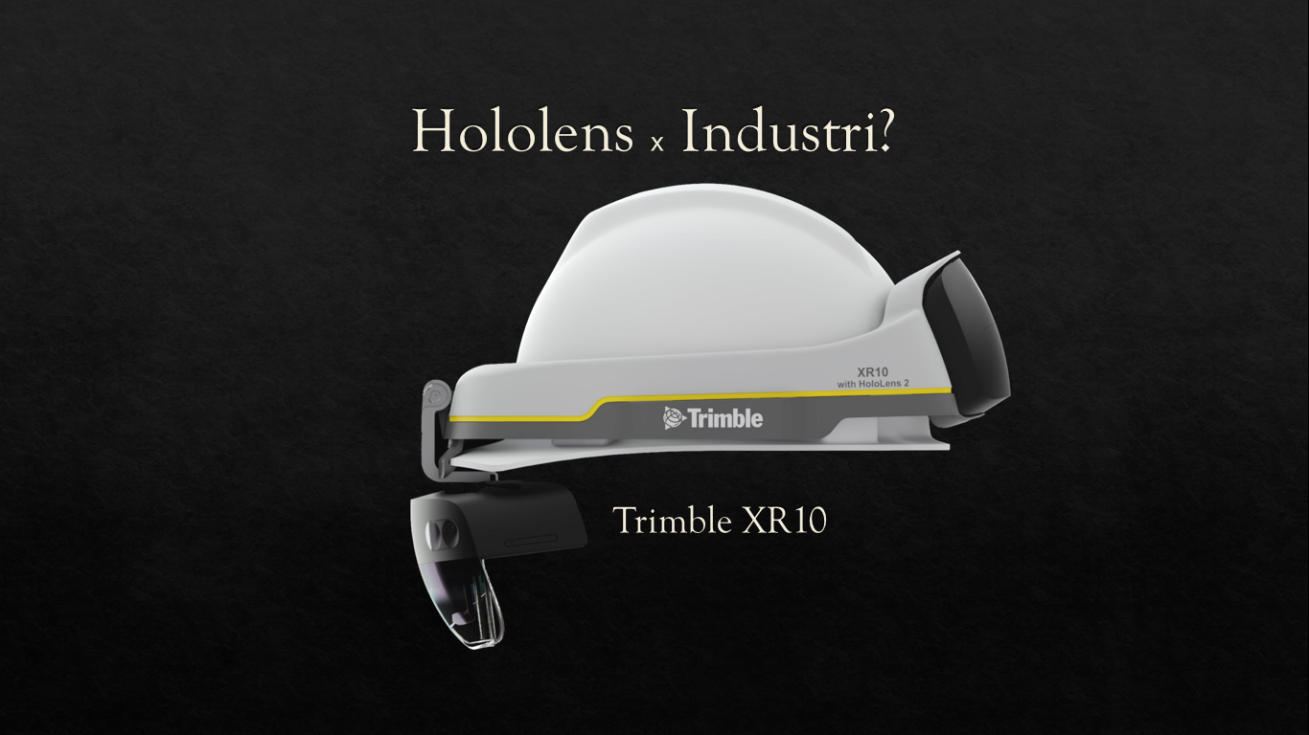

Gambar 3.3 Presentasi Penggunaan Hololens di Industri Migas

1. Presentasi Mengenai *Drilling* *& completion*

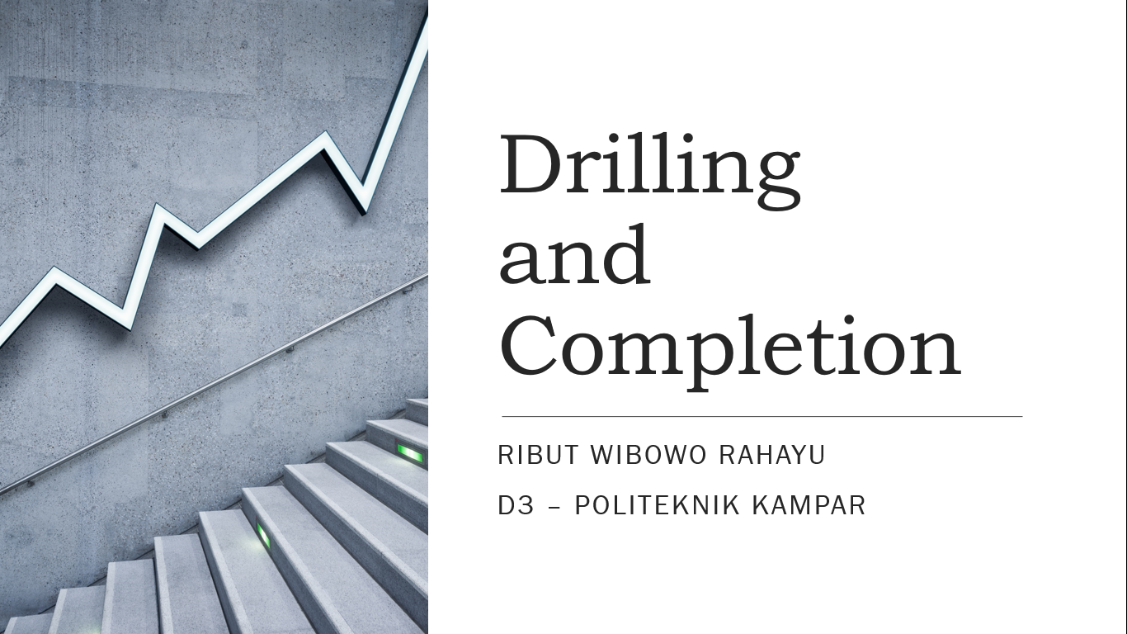

Gambar 3.4 Presentasi Mengenai Drilling & completion

1. Mengikuti Morning Call SLO 1 *Drilling*

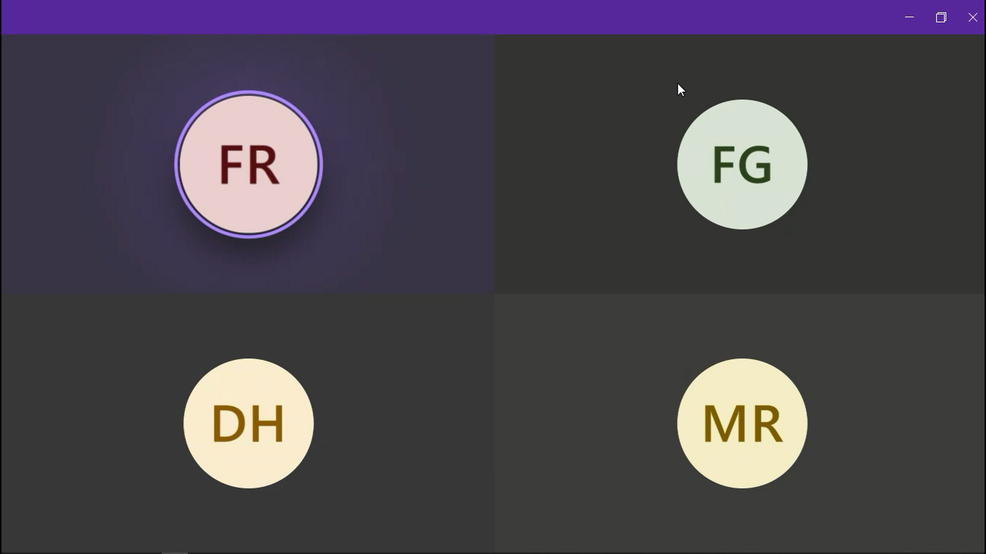

Gambar 3.5 Mengikuti Morning Call SLO 1 Drilling

1. Mengerjakan Proyek SOP/TKO

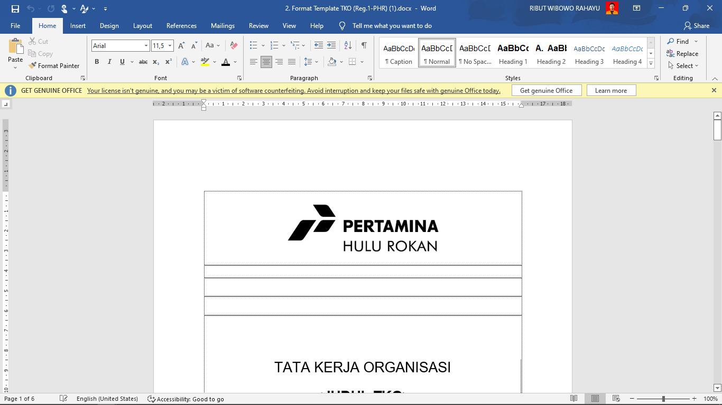

Gambar 3.6 Mengerjakan Proyek SOP/TKO

1. Mengikuti *Check Point* *Progress* Magang



Gambar 3.7 Mengikuti Check Point Progress Magang

1. Melakukan *Review* dan Presentasi Hasil *Review SharePoint*

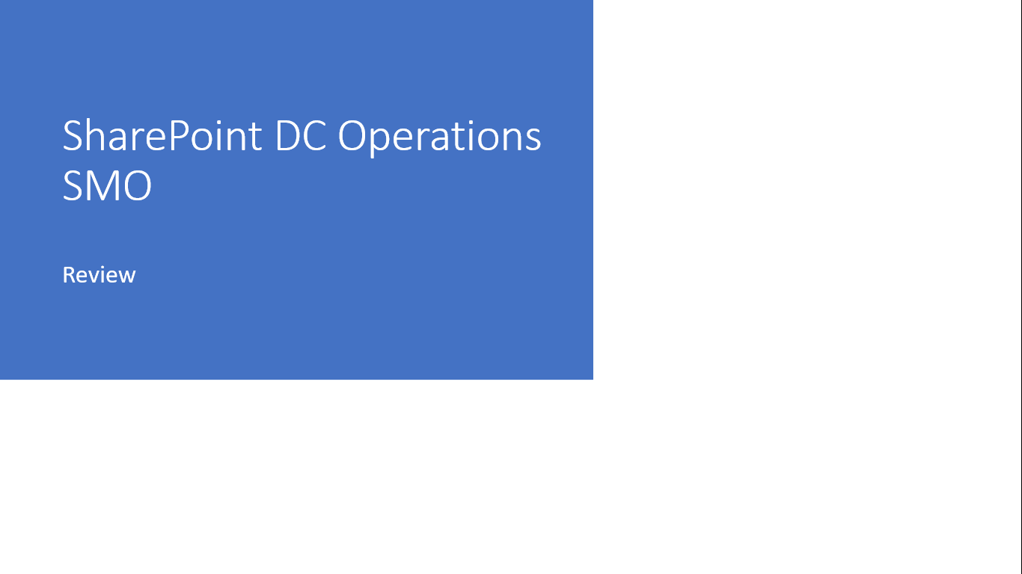

Gambar 3.8 Review dan Presentasi Hasil Review SharePoint

1. Mengikuti *i-CCTV Drilling AI* *Check Point*



Gambar 3.9 Mengikuti i-CCTV Drilling AI Check Point

1. Mempelajari Tentang *Microsoft* *Power Automate*

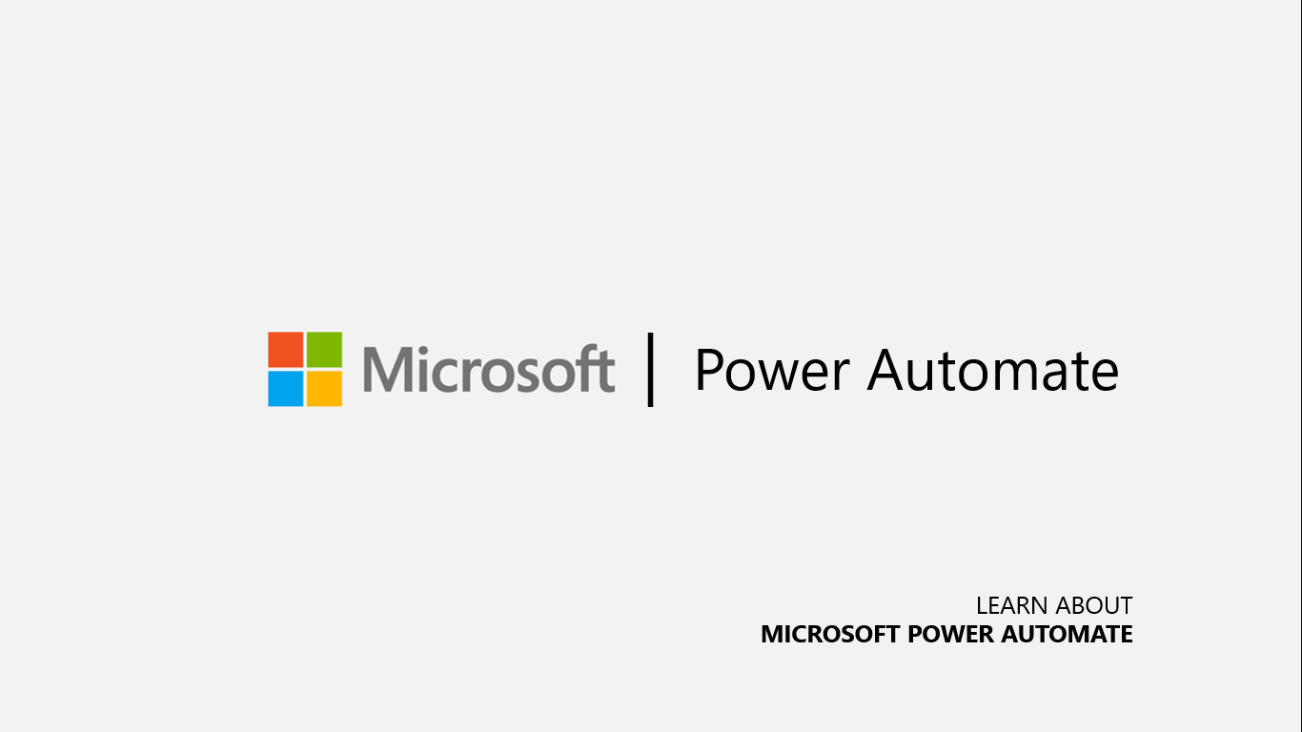

Gambar 3.10 Mempelajari Tentang Microsoft Power Automate

1. Mengikuti *AI/ML & Digital* *Drilling* *Workshop* PHR

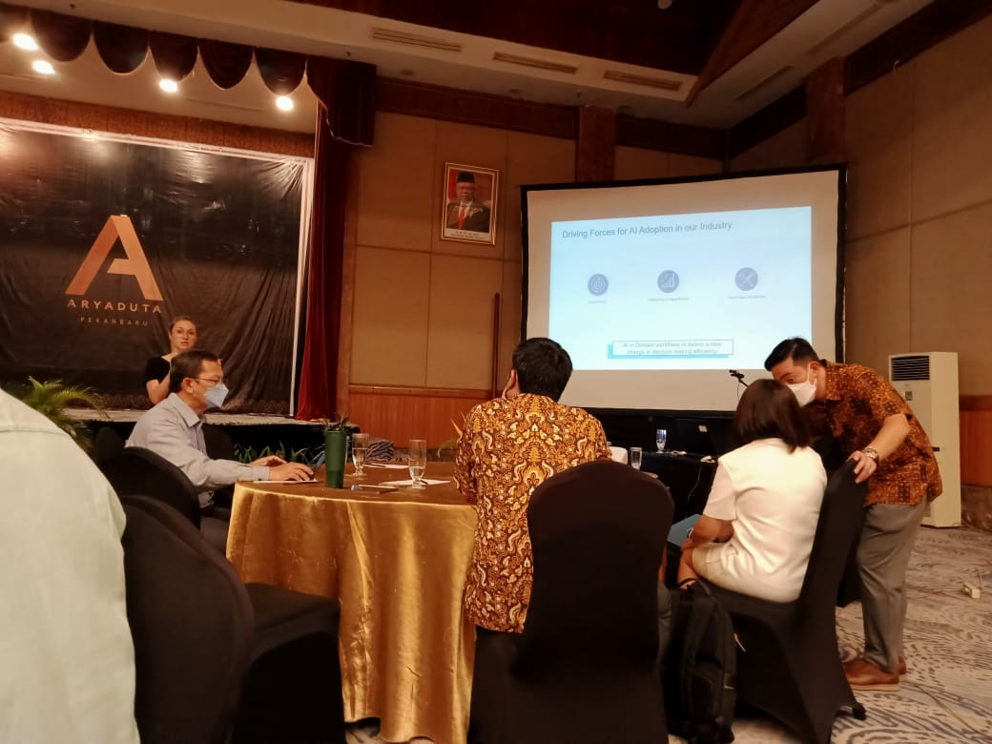

Gambar 3.11 Mengikuti AI/ML & Digital Drilling Workshop PHR

# BAB IV PEMBAHASAN

## Landasan Teori

1. *i-CCTV Drilling AI*

*i-CCTV Drilling AI* merupakan salah satu proyek yang sedang dikerjakan oleh tim *Drilling & Completion Performance and Well Control*. Tujuan proyek ini adalah untuk membantu pengawasan pekerja di lapangan melalui *CCTV* dengan dibantu oleh sebuah *machine learning*. *Machine learning* disini berfungsi untuk mendeteksi objek pekerja yang terlihat dari *CCTV* dan mendeteksi kelengkapan alat perlindungan diri yang digunakan oleh pekerja yang berada di lapangan. Proyek ini sedang dalam proses implementasi dengan memulai melakukan *modelling* objek gambar yang diambil dari lapangan, kemudian gambar yang telah diambil tersebut dilakukan labelling atau anotasi gambar. Anotasi gambar yang dilakukan tersebut bertujuan sebagai bahan *modelling* yang akan digunakan dalam implementasi *machine learning* yang mendeteksi alat perlindungan diri yang digunakan oleh pekerja di lapangan.

1. Pelabelan Data Citra

Pelabelan data citra atau anotasi gambar adalah teknik pelabelan atau pengkategorian gambar menggunakan *annotation text*, *software* *tools* untuk diidentifikasi oleh *machine learning*. *Labelling Image* adalah proses penambahan *metadata* ke himpunan data untuk menentukan kebenaran data.

*Labelling Image* adalah proses pelabelan data yang juga disebut sebagai penandaan, pemrosesan atau transkripsi. *Labelling Image* berlaku untuk gambar dan video.

1. *LabelImg*

*LabelImg* adalah sebuah program perangkat lunak sumber terbuka gratis untuk pelabelan gambar menggunakan grafik. Perangkat lunak ini dirilis oleh Tzutalin pada tahun 2015 dan ditulis dengan *Python*. Perangkat lunak ini

menggunakan*QT* untuk *Graphic Interface* (antarmuka grafis) nya. *LabelImg* adalah alat dasar untuk memberi label beberapa ratus gambar untuk membuat himpunan data untuk pelatihan model data *training*.

## Alur Proses *Labelling Image*

* 1. Pengambilan Gambar

Proses pengambilan gambar dimulai oleh tim *i-CCTV Drilling AI* yang ditugaskan untuk mengakses *CCTV* yang berada di lapangan. Selanjutnya tim mengambil gambar dari *CCTV* dan mengumpulkan gambar tersebut sebagai bahan untuk proses pelabelan selanjutnya.

* 1. Distribusi Hasil Gambar

Hasil gambar yang telah dikumpulkan oleh tim yang mengambil gambar dari *CCTV* kemudian dilaporkan jumlah gambar yang diperoleh dari *CCTV* ketika melakukan pertemuan di *i-CCTV Drilling AI* *Check Point*. Selanjutnya hasil gambar tersebut dibagikan kepada tim dan peserta praktek kerja lapangan yang mengikuti proyek ini.

* 1. Proses *Labelling Image*

Proses *Labelling Image* atau pelabelan gambar ini dilakukan setelah gambar yang telah dikumpulkan dibagikan ke masing-masing tim yang memiliki tugas untuk melakukan pelabelan gambar. Proses pelabelan gambar ini dilakukan menggunakan *software* *LabelImg*.

* 1. Pengumpulan Data Hasil Pelabelan

Setelah proses pelabelan selesai, data hasil pelabelan dikumpulkan ke direktori yang telah ditentukan oleh tim. Kemudian data gambar yang telah dilabeli tersebut diambil dan selanjutnya akan digunakan untuk proses data *training* ke sistem *i-CCTV Drilling AI* yang kemudian sistem tersebut dipasangkan ke komputer yang ada di pusat pemantauan *CCTV*.

## Pelabelan Data Citra

Berikut adalah langkah-langkah yang dibutuhkan untuk melakukan pelabelan data citra.

1. Persiapan

Langkah awal yang dibutuhkan untuk melakukan pelabelan adalah memiliki *software* untuk melakukan pelabelan itu sendiri. *Software* pelabelan yang digunakan disini yaitu *software* yang diberikan oleh perusahaan. *Software* tersebut adalah *LabelImg*.

*Software* *LabelImg* dapat dijalankan dengan beberapa persyaratan sebagai berikut:

1. Komputer yang akan digunakan telah melakukan instalasi *python* dengan versi 3.8.
2. Melakukan instalasi Virtualenv (opsional).
3. Mengunduh labelling tools (*LabelImg*) kemudian dilakukan ekstrak file ke direktori komputer.
4. Melakukan instalasi Dependencies di direktori *LabelImg*.
5. Pelabelan Gambar

Proses pelabelan gambar dimulai dengan menjalankan *software* *LabelImg*.

1. Menjalankan *LabelImg* dengan membuka direktori *LabelImg* kemudian menjalankan cmd di direktori tersebut.

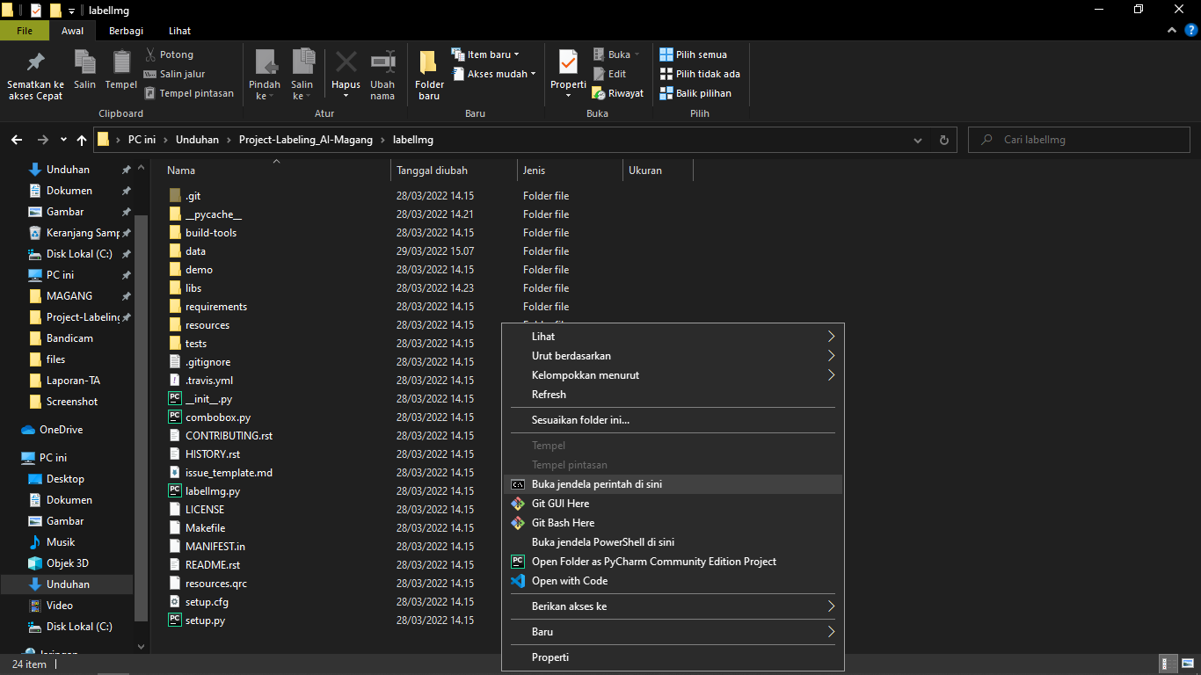

Gambar 4.2 Menjalankan Command Prompt di Direktori LabelImg

1. Ketikan perintah “*python* *LabelImg*.py” kemudian klik *enter* untuk menjalankan *software* *LabelImg*. Berikut tampilan *software* *LabelImg* setelah terbuka.

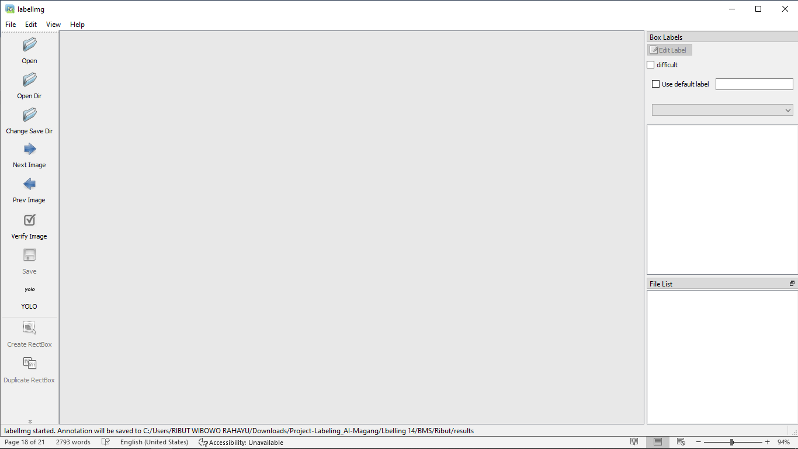

Gambar 4. 3 Tampilan Aplikasi LabelImg

1. Langkah selanjutnya adalah membuka direktori tempat menyimpan gambar yang akan dilakukan pelabelan dengan cara klik “Open Dir” kemudian tentukan direktori gambar.

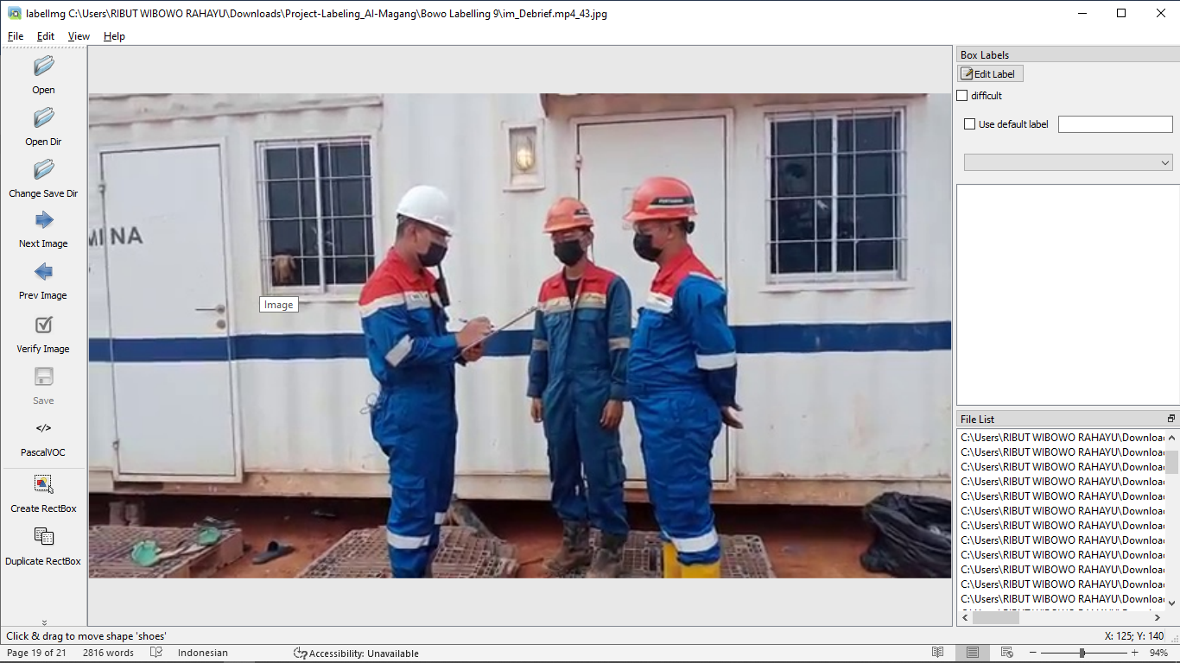

Gambar 4.4 Membuka Direktori Gambar

1. Kemudian klik “Create RectBox” dan mulai untuk menandai bagian foto yang akan diberi label. Pastikan RectBox yang menandai objek serapat mungkin agar mendapatkan hasil yang lebih akurat. Selanjutnya, tentukan nama label yang ditandai.

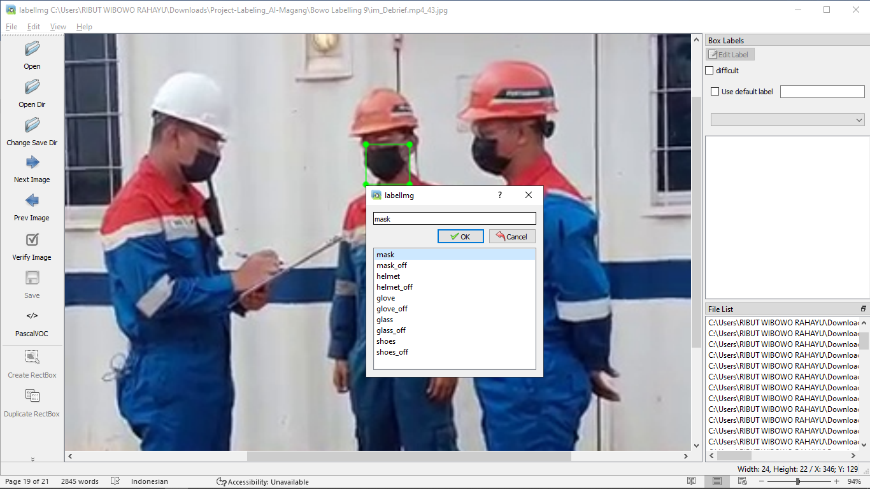

Gambar 4.5 Menandai Objek

1. Setelah selesai melakukan pelabelan, simpan gambar yang telah dilabeli ke direktori yang berbeda dengan direktori gambar dengan klik “Change Save Dir”.

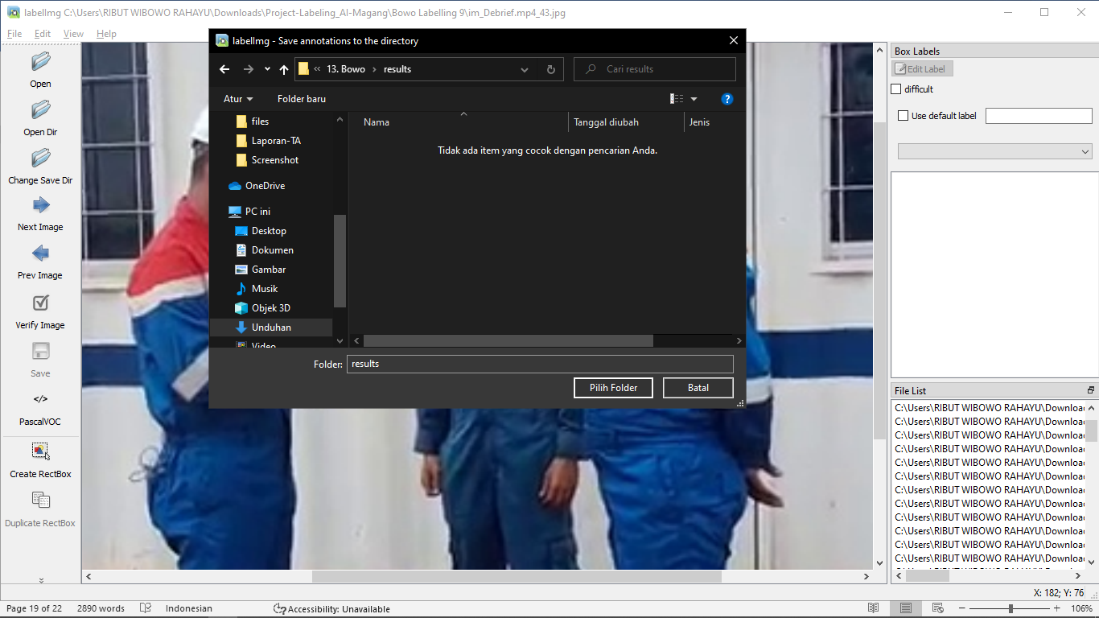

Gambar 4.6 Menyimpan Hasil ke Direktori

Proses pelabelan data citra harus dilakukan dengan teliti dan menandai objek dengan tepat untuk meningkatkan akurasi kebenaran data ketika dilakukan data training ke dalam sistem *i-CCTV Drilling AI*. Pelabelan gambar ini juga dilakukan dengan jumlah gambar yang sangat banyak dengan tujuan meningkatkan ketepatan pembacaan data oleh *Artificial Intelligence* saat sistem diterapkan di lapangan.

# BAB V PENUTUP

## Kesimpulan

Berdasarkan hasil dari kegiatan praktek kerja lapangan*,* maka kesimpulan yang dapat diambil adalah sebagai berikut.

1. Memahami proses dan tujuan dari melakukan *Labelling Image* di PT. Pertamina Hulu Rokan
2. Berhasil menyelesaikan pelabelan citra untuk proyek *i-CCTV Drillling AI*
3. Memahami tentang sistem *i-CCTV Drillling AI*
4. Memahami tentang relasi dan cara *brand* dengan perusahaan melakukan kerja sama

## Saran

Berdasarkan hasil dari pelaksanaan kegiatan praktek kerja lapangan*,* maka terdapat beberapa saran pada laporan praktek kerja lapangan sebagai berikut.

1. Jika sistem akan digunakan untuk proses distribusi beban ajar di kampus Politeknik Kampar, sistem distribusi beban ajar berbasis *web* diperlukan integrasi sepenuhnya kedalam sistem informasi akademik Politeknik Kampar.
2. Pengembangan selanjutnya diharapkan lebih dapat meningkatkan keamanan pada sistem informasi akademik di kampus Politeknik Kampar.

# DAFTAR PUSTAKA

Siaran Pers Pertamina. (2021). “Wilayah Kerja Rokan Resmi Dikelola Pertamina Hulu Rokan”, https://pertamina.com/id/news-room/news-release/wilayah-kerja-rokan-resmi-dikelola-pertamina-hulu-rokan, diakses pada 20 Juni 2022 pukul 10.20

D&C Performance. (2018). “*Drilling* *& completion* Performance”, d&c performance sharepoint, diakses pada 24 juni 2022 pukul 15.21

# LAMPIRAN